

INFOTEP

INTRODUCCIÓN A LA PROGRAMACIÓN
y

PSEUDOCÓDIGO

Técnico en Ciberseguridad 2025

Tarea: Ejercicios de diagramas de flujo
1. Diseña un diagrama de flujo que solicite el nombre del usuario y luego muestre un mensaje de saludo con su nombre
2. Crea un diagrama de flujo que pida dos números, los sume y muestre el resultado
3. Diseña un diagrama que reciba un número y determine si es par o impar.
4.Realiza un diagrama que solicite dos números y muestre cuál es el mayor, o si son iguales.
5.Crea un diagrama que pida un número y muestre su tabla de multiplicar del 1 al 10
6.Diseña un diagrama que solicite el radio de un círculo Y... calcule su área con la
fórmula: A=$πr^{2}$
7.Realiza un diagrama que solicite tres números, calcule su promedio y lo muestre
8.Diseña un diagrama que convierta una temperatura ingresada en grados Celsius a
Fahrenheit usando la fórmula: I F = (ex 9/5) + 3

Diseña un diagrama de flujo que solicite el nombre del usuario y luego muestre un mensaje de saludo con su nombre.

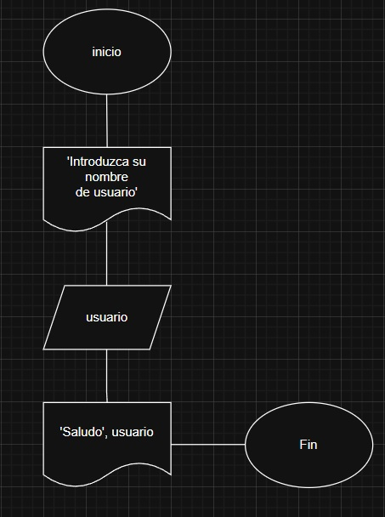

2. Crea un diagrama de flujo que pida dos números, los sume y muestre el resultado

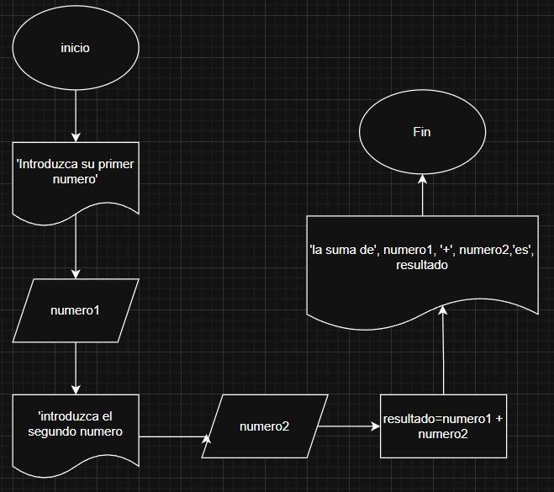

3. Diseña un diagrama que reciba un número y determine si es par o impar.

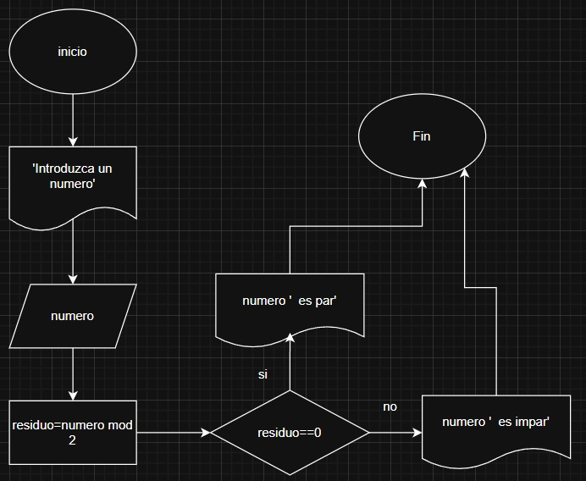

4.Realiza un diagrama que solicite dos números y muestre cuál es el mayor, o si son iguales.

